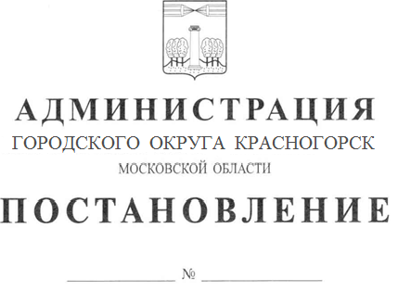

О внесении изменений в муниципальную программу «Цифровое муниципальное образование» на 2020 – 2024 гг, утвержденную постановлением администрации городского округа Красногорск Московской области от 10.10.2019 №2493/10

В соответствии с Федеральным законом от 06.10.2003 № 131-ФЗ «Об общих принципах организации местного самоуправления в Российской Федерации», Уставом городского округа Красногорск Московской области, Решением Совета депутатов городского округа Красногорск Московской области от 26.11.2020 г. №436/36 «О бюджете городского округа Красногорск на 2021 год и на плановый период 2022-2023 годов» в связи с уточнением объемов финансирования муниципальной программы городского округа Красногорск «Цифровое муниципальное образование» на 2020-2024 годы, утвержденной постановлением администрации городского округа Красногорск от 10.10.2019 № 2493/10 (с изменениями, внесенными постановлением администрации городского округа Красногорск от 26.12.2019 № 3283/12, 17.02.2020 №285/2, 24.03.2020 №588/3, 04.06.2020 №981/6 ,25.08.2020 №1534/8,03.12.2020 №2475/12, 28.12.2021 №2795/12, 11.03.2021№539/3 (далее – Программа), постановляю:

1. Внести изменения и дополнения согласно приложениям. (Приложение №1).

2. Опубликовать настоящее постановление в газете «Красногорские вести» и разместить на официальном сайте администрации городского округа Красногорск в сети «Интернет» с приложением актуальной редакции Программы.

3. Сформировать в новой редакции версию Программы в «Подсистеме по формированию и мониторингу муниципальных программ Московской области» автоматизированной информационно – аналитической системы мониторинга «Мониторинг социально–экономического развития Московской области с использованием типового регионального сегмента ГАС «Управление».

4. Контроль за исполнением настоящего постановления возложить на заместителя главы администрации по экономике и финансам

Е. В. Коновалову.

Глава городского округа Красногорск А. П. Спасский

Верно

Заместитель начальника управления делами

-начальник общего отдела Л.В. Пшонкина

Исполнитель Е. В. Соколова

Разослано: в дело – 2, прокуратура, Ризванова, Гереш, Каюкову , Морозову, Кормилицыну ,Колмогоровой Л.В.